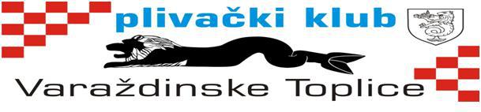
9. MEĐUNARODNI PLIVAČKI MITING „VODENI LAV 2019“
VARAŽDINSKE TOPLICE 15.06.2019.

Plivački klub Varaždinske Toplice
Ul. Ivana Tkalčića 3, 42223 Var. Toplice
GSM: ++385 99 2466 651, info@pkvt.eu
WEB: www.pkvt.eu

ORGANIZATOR:

DATUM NATJECANJA:
BAZEN:
MJERENJE:
STARTNINA:
POJEDINAČNE NAGRADE:
EKIPNA NAGRADA:

PRIJAVE:

ODJAVE:
SASTANAK DELEGATA:
Subota 15.06.2019.
50 m, vanjski, 10 pruga, Hotel Minerva
automatsko
35,00 HRK po startu, štafete gratis
pojedinačno - medalje za sve discipline i kategorije za prva tri mjesta, Ž,M
ekipno -pehar za ekipu sa najviše bodova
u prvih 10 mjesta u svim disciplinama (1.=25, 2.=20, 3.=16...10.=1 bod), Ž+M
do 12.6.2019. do 23.59 isključivo putem LENED-a, za klubove izvan Hrvatske na e-mail: pk.varazdinske.toplice@gmail.com
do 13.06.2019, 23.59
15.06.2019, 09.15

 | KATEGORIJE : |  |  | PROGRAM
 | MUŠKI | ŽENSKE |  |  | I. DIO |  |  |  | II. DIO
A | 2004 i stariji | 2005 i starije |  | Rasplivavanje 9:00,početak 10:00 |  |  |  | Rasplivavanje 15:00,početak 15:30
B | 2005/2006 | 2006/2007 |  | 50 m leptir | Ž,M | A,B,C,D,E |  | 100 m leptir | Ž,M | A,B,C,D,E
C | 2007/2008 | 2008/2009 |  | 50 m leđno | Ž,M | A,B,C,D,E |  | 100 m leđno | Ž,M | A,B,C,D,E
D | 2009 i mlađi | 2010 i mlađe |  | 50 m prsno | Ž,M | A,B,C,D,E |  | 200 m mješovito | Ž,M | A,B,C,D,E
 |  |  |  | 50 m kraul | Ž,M | A,B,C,D,E |  | 100 m prsno | Ž,M | A,B,C,D,E
 |  |  |  |  |  |  |  | 100 m kraul | Ž,M | A,B,C,D,E
 |  |  |  |  |  |  |  | Štafeta 4x100 kraul | 2M,2Ž | A,B,C,D
Grupe će biti formirane prema prijavljenim vremenima, najbrža starta posljednja, prema pravilima FINA-e. Primjenjuje se pravilo jednog starta. Sve kategorije plivaju istovremeno. U pauzi natjecanja natjecatelji i pratnja mogu naručiti ručak u hotelu Minerva po akcijskim cijenama. Za smještaj i dodatne informacije molimo posjetite www.minerva.hr

